Лабораторная работа № 1
Тема. . Плоская система сходящихся сил
Цель занятия: -научить определять равнодействующую системы сил геометрическим и аналитическим способами;
Система сил, линии действия которых пересекаются в одной точке, называется сходящейся.
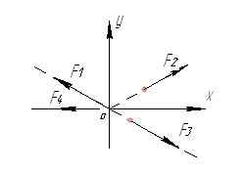
При графическом способе определения равнодействующей векторы сил можно вычерчивать в любом порядке, результат (величина и направление равнодействующей) при этом не изменится.
Если плоская система сходящихся сил находится в равновесии, многоугольник сил должен быть замкнут. Вектор равнодействующей направлен навстречу векторам сил-слагаемых. Такой способ получения равнодействующей называют геометрическим.
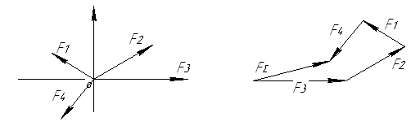
Алгоритм построения многоугольника сил.
-Вычертить векторы сил заданной системы в некотором масштабе один за другим так, чтобы конец предыдущего вектора совпадал с началом последующего.
-Вектор равнодействующей замыкает полученную ломаную линию; он соединяет начало первого вектора с концом последнего и направлен ему навстречу.
-При изменении порядка вычерчивания векторов в многоугольнике меняется вид фигуры. На результат порядок вычерчивания не влияет.
Определение равнодействующей системы сил аналитическим способом.
Проекцией силы на ось называется алгебраическая величина, равная произведению модуля силы на косинус угла между силой и положительным направлением оси:
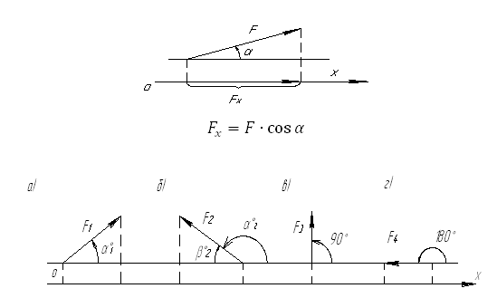
а). Сила $F_{1}$ составляет с положительным направлением оси Ох острый угол а
$$F_{x1}=F_{1}∙\cos{α}$$
б). Сила $F_{2}$ составляет с положительным направлением оси Ох тупой угол а
$$F_{x2}=-F_{2}∙\cos{β_{2}}$$
в). Сила $F_{3}$ перпендикулярна оси х проекция силы F на ось Ох равна нулю
$$F_{x3}=F_{3}∙\cos{α}$$
$$F_{x3}=F_{3}∙\cos{{90}^{0}=0}$$
г). Сила $F_{4}$ составляет с положительным направлением оси Ох угол $α={180}^{0}$
$$F_{x4}={-F}_{4}∙\cos{{180}^{0}=}{-F}_{4}$$
Проекция силы на две взаимно перпендикулярные оси
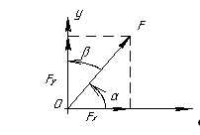
$$F_{x}=F∙\cos{α}>0; F_{у}=F∙\cos{β}=F∙\sin{α}{>}0$$
$${\overset{⃑}{F}}_{∑}={\overset{⃑}{F}}_{1}+{\overset{⃑}{F}}_{2}+{\overset{⃑}{F}}_{3}+{\overset{⃑}{F}}_{4}+{\overset{⃑}{F}}_{5}=\sum_{0}^{n}{{\overset{⃑}{F}}_{k}}$$
Модуль (величину) равнодействующей системы сил можно найти по известным проекциям
$$F_{∑}=\sqrt{F_{∑х}^{2}+F_{∑у}^{2}}$$
где $F_{∑х},F_{∑у}$— проекции равнодействующей на оси координат;
$$F_{∑χ}=\sum_{0}^{n}{F_{kχ}}; F_{∑χ}=\sum_{0}^{n}{F_{kχ}};$$
$F_{kх},F_{kу}$— проекции векторов-сил системы на оси координат.
Направление вектора равнодействующей можно определить по величинам и знакам косинусов углов, образуемых равнодействующей с осями координат:
$$\cos{α_{∑χ}=\frac{F_{∑х}}{F_{∑}}}; где α_{∑х },угол равнодействующей с осью Ох$$
Условия равновесия плоской системы сходящихся сил в аналитической форме
Исходя из того, что равнодействующая равна нулю, получим:
$$F_{∑}=\sqrt{F_{∑х}^{2}+F_{∑у}^{2}} ⟹$$ | $$F_{∑х}=\sum{F_{kх}}$$  $$F_{∑у}=\sum{F_{kу}};$$
$$F_{∑}=0$$
Плоская система сходящихся сил находится в равновесии, если алгебраическая сумма проекций всех сил системы на любую ось равна нулю.
Условие равновесия
$$\left\{\begin{aligned}\sum_{0}^{n}{F_{kχ}=0} \\ \sum_{0}^{n}{F_{kγ}=0}\end{aligned}\right.$$
Определение равнодействующей графическим и
аналитическим способами.
Пример1: Определить равнодействующую, плоской системы сходящихся сил геометрическим способом.
Дано:
$$F_{1}=10 кН$$ | $$α_{1}={30}^{0}$$
$$F_{2}=15 кН$$ | $$α_{2}={60}^{0}$$
$$F_{3}=12 кН$$ | $$α_{3}={120}^{0}$$
$$F_{4}=8 кН$$ | $$α_{4}={180}^{0}$$
$$F_{5}=8 кН$$ | $$α_{5}={300}^{0}$$
Решение:
1.Определить равнодействующую системы сил графическим способом.
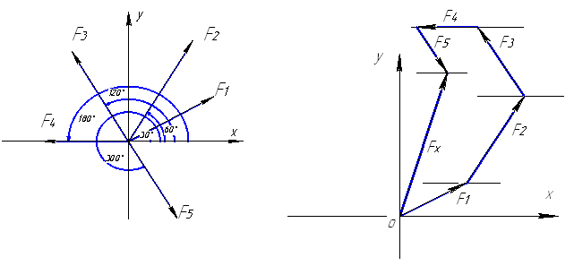
Порядок построения многоугольника сил.
1.1 С помощью транспортира строим многоугольник сил (рис. 1б):
-выбираем масштаб построения сил, $М2:1; 2мм=1кН$
1.2 Строим оси координат, так как, линии действия всех сил пересекаются в одной точке, построение начнем с точки сходимости.
1.3 Откладываем угол $α_{1}={30}^{0}$ по принятому правилу знаков против хода часовой стрелки, проводим вспомогательную линию:
-по вспомогательной прямой откладываем длину вектора силы:
$$\vec{ F_{1}}=10 кН$$
$$\vec{F_{1}}=20∙2=20 мм$$
-при графическом сложении следующую силу $\vec{F_{2} }$прикладываем к концу первой силы$\overset{⃑}{{ F}_{1}}$, и проводим вспомогательную прямую , параллельно оси Ох;
-построив угол $α_{2}={60}^{0}$ , откладываем длину вектора силы: $\overset{⃑}{F_{2}}$ .
$$\overset{⃑}{F_{2}}=15∙2=30 мм$$
Далее выполняем аналогическое построение сил ${\vec{F}}_{3}; {\vec{F}}_{4};и {\vec{F}}_{5}.$
Построив последнюю силу $\overset{⃑}{F_{5}}$ , находим конечную точку построения.
Вектор равнодействующей замыкает полученную ломанную линию; он соединяет начало первого вектора с концом последнего и направлен ему навстречу.
1.4 Измерением определяем:
-модуль равнодействующей силы$F_{∑гр.}≈22 кН;$
-угол наклона ее к оси Ох $α_{∑χ}={73}^{0}$
Пример 2. Определить равнодействующую плоской системы сходящихся сил аналитическим способом
Дано:
$$F_{1}=10 кН$$ | $$α_{1}={30}^{0}$$
$$F_{2}=15 кН$$ | $$α_{2}={60}^{0}$$
$$F_{3}=12 кН$$ | $$α_{3}={120}^{0}$$
$$F_{4}=8 кН$$ | $$α_{4}={180}^{0}$$
$$F_{5}=8 кН$$ | $$α_{5}={300}^{0}$$

2.1. Определяем проекции всех сил на ось Ох:
$$F_{1х}=10∙\cos{{30}^{0}}{=10∙0,866=8,66 кН}$$
$$F_{2х}=15∙\cos{{60}^{0}}=15∙0,5=7.5 кН$$
$$F_{3х}=-12∙\cos{{60}^{0}}=-12∙0,5=-6 кН$$
$$F_{4х}=-8кН$$
$$F_{5х}=8∙\cos{{60}^{0}=8∙0,5=4 кН}$$
2.2. Определяем проекцию равнодействующей всех сил на ось Ох: Сложив алгебраически значения проекций, получим проекцию равнодействующей на ось Ох:
$$F_{∑х}=F_{1х}+F_{2х}+F_{3х}+F_{4х}+F_{5х}$$
$$F_{∑х}=8,66+7,5+\left(-6\right)+\left(-8\right)+4=6,16 кН$$
2.3.Определяем проекции всех сил на ось Оу:
$$F_{1y}=10∙\cos{{60}^{0}}{=10∙0,5=5 кН}$$
$$F_{2y}=15∙\cos{{30}^{0}}=15∙0,866=12.99 кН$$
$$F_{3y}=12∙\cos{{30}^{0}}=12∙0,866=10,4 кН$$
$$F_{4y}=0$$
$$F_{5y}=-8∙\cos{{30}^{0}=8∙0,866=-6.9 кН}$$
2.4 Определяем проекцию равнодействующей всех сил на ось Оy:
Сложив алгебраически значения проекций, получим проекцию равнодействующей на ось Оy:
$$F_{∑y}=F_{1y}+F_{2y}+F_{3y}+F_{4y}+F_{5y}$$
$$F_{∑y}=5+12.99+10.4+\left(-6.9\right)=21.49 кН$$
2.5.Определяем модуль равнодействующей по величинам проекций:
$$F_{∑}=\sqrt{F_{∑х}^{2}+F_{∑y}^{2}};$$
$$F_{∑}=\sqrt{{6.16}^{2}+{22.36}^{2}}=22.36 кН$$
2.6. Определяем значение угла равнодействующей с осью Ох:
$$\cos{α}=\frac{F_{∑х}}{F_{∑}}=\frac{6.16}{22,36}=0,2755$$
$$α_{∑х}={74}^{0}$$
3.Сравниваем определение равнодействующей геометрическим и аналитическим способами.
Результаты расчётов не должны отличаться более чем на 5 %.
$$\frac{F_{∑анал.}-F_{∑граф.}}{F_{∑анал.}}×100\%≤5\%$$
$$\frac{22,36-22}{22,36}×100\%=1,61<5\%$$
Выполнить задания, согласно своего варианта
 | ФИО | Номер варианта |  | ФИО | Номер варианта
1 | Абдуллин Радик | 1 | 14 | Кочеткова Татьяна | 4
2 | Аграфенин Максим | 2 | 15 | Пущен Олег | 5
3 | Аникин Дмитрий | 3 | 16 | Расулов Магомед | 1
4 | Аюев Григорий | 4 | 17 | Рябов Сергей | 2
5 | Гарафиев Рамиль | 5 | 18 | Сайкин Виталий | 3
6 | Головнин Андрей | 1 | 19 | Самонов Иван | 4
7 | Данилин Валерий | 2 | 20 | Семенов Владимир | 5
8 | Демидов Вадим | 3 | 21 | Спиридонов Александр | 1
9 | Демичев Олег | 4 | 22 | Чесалин Александр | 2
10 | Жуков Игорь | 5 | 23 | Швецов Александр | 3
11 | Иванов Роман | 1 | 24 | Швецова Елена | 4
12 | Кашапов Вильнур | 2 | 25 | Щеголев Василий | 5
13 | Костина Елена | 3

Задание 1.
Используя схему определить равнодействующую системы сил геометрическим способом.
Задание 2.
Используя схему определить равнодействующую системы сил аналитическим способом.
Параметр | Вариант
 | 1 | 2 | 3 | 4 | 5
F_{1,}кH | 12 | 8 | 20 | 3 | 6
F₂,KH | 8 | 12 | 5 | 6 | 12
F_{3,}кH | 6 | 2 | 10 | 12 | 15
F_{4,}кH | 4 | 10 | 15 | 15 | 3
F_{5,}кH | 10 | 6 | 10 | 9 | 18
a₁, град | 30 | 0 | 0 | 15 | 0
a₂, град | 45 | 45 | 60 | 45 | 15
a₃, град | 0 | 75 | 75 | 60 | 45
a₄, град | 60 | 30 | 150 | 120 | 150
a₅, град | 300 | 270 | 210 | 270 | 300

